Бывшему депутату за неуплату налогов на 290 млн рублей дали условный срок
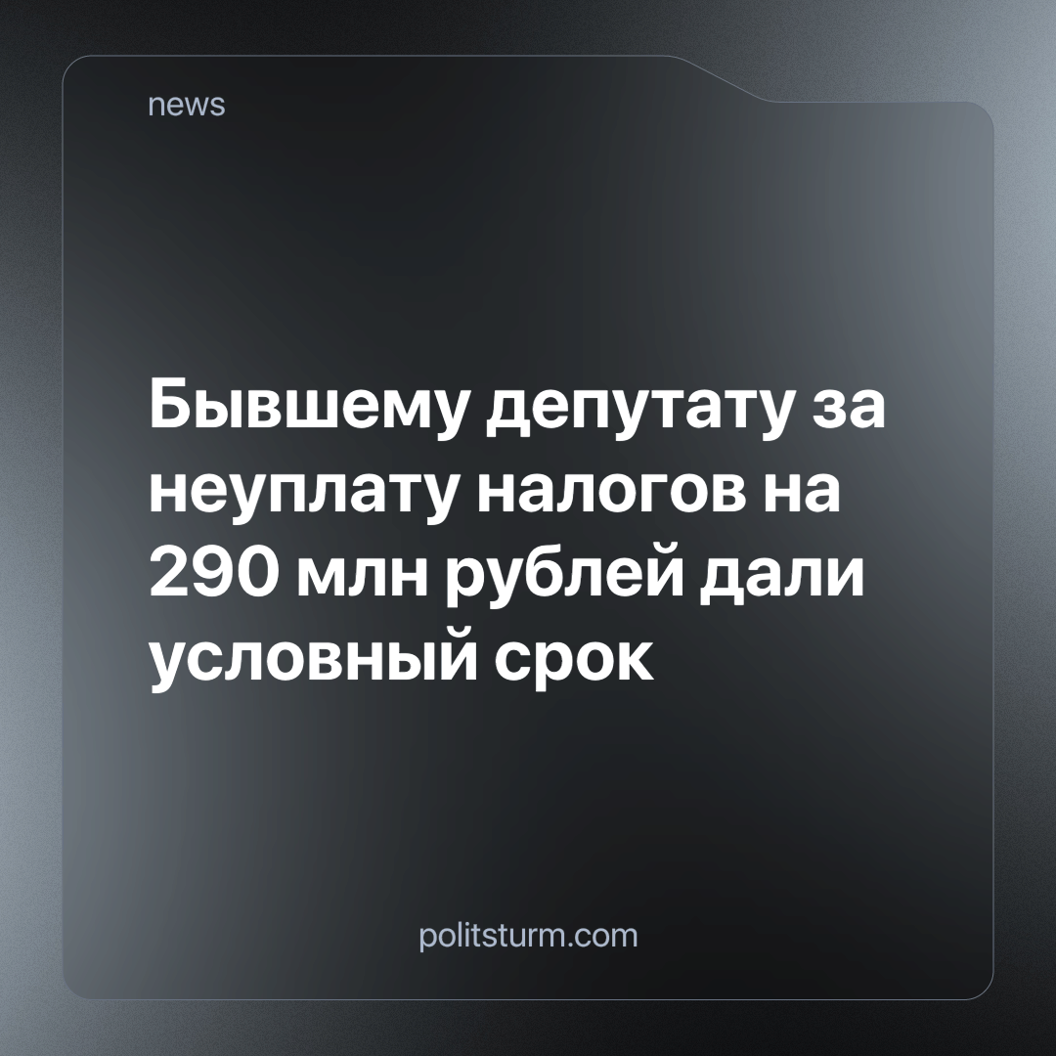

Оригинальная статья
2024-01-25
1 мин. на чтение

Знакомясь с очередной новостью о беспрецедентном торжестве закона в нашей стране, невольно согласишься со словами патриарха Гундяева, что Россия - это свободная страна. Вот только кто может пользоваться этой свободой?
Судите сами: тобольский городской суд вынес приговор бывшему депутату городской думы, экс-директору компании «Антикор-М» Сергею Вакарину. Он стал фигурантом уголовного дела из-за неуплаты налогов на сумму более 290 млн руб. С учетом состояния здоровья Сергея Вакарина суд приговорил его к одному году лишения свободы условно с испытательным сроком один год.
Ответ напрашивается сам собой: пользоваться свободой и нарушать законодательство почти безнаказанно могут лишь те, кто обслуживает интересы российской буржуазии или является ее частью. Остальным такая «свобода» и не снилась. Даже без погружения в юридические тонкости понятно, что наказание никак не соответствует преступлению.
Так ещё раз подтверждается марксистская истина о классовой природе государства и права.
Источник: РБК - «Бывшему тюменскому депутату за неуплату налогов дали условный срок» от 16 января 2024 г.

Оригинальная статья

